Nº EMPENHO: 5172
NOTA DE DESPESA: 30693
NOME: DENISE SANTANA DIAS LIMA
MÊS REFERÊNCIA: AGOSTO/2025 - INSCRIÇÃO

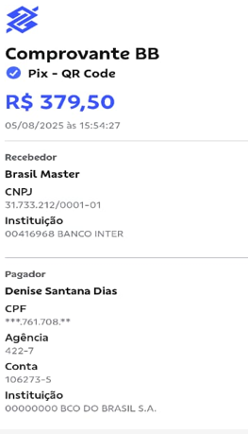
COMPROVANTE DE PAGAMENTO

